Klima Challenge: Zusammenhänge und Simulationen
Klima Challenge – Neumayer-Station – Computer

Herausforderung 4

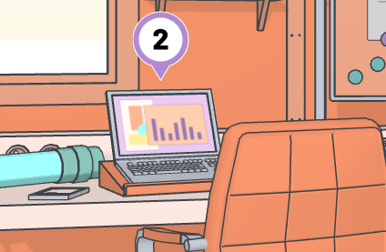
Klicke nun auf das Objekt 2, den Computer.

Und mache dann genau so weiter: Klicke einen Link nach dem anderen an, beschäftige dich mit den Animationen und beachte wieder die Videos.

Nun kannst du den Text unten sicher mit Leichtigkeit bearbeiten, indem du immer eines der fett gedruckten Wörter wegstreichst, denn schließlich soll nur der jeweils richtige Begriff im Text stehen bleiben.

Die Luftblasen in den Eiskernen lassen aber nicht nur auf die Luftzusammensetzung Schneebeschaffenheit schließen. Mit einer genauen Analyse der urzeitlichen Sauerstoffatome Wassermoleküle kann errechnet werden, welche Temperaturen in früheren Zeiten herrschten.
So ist beispielsweise auch ein Zusammenhang zwischen dem Abbau Gehalt von Kohlenstoffdioxid in der Luft und dem Verlauf der Durchschnittstemperatur auf der Nordhalbkugel Erde ablesbar.
Durch das Verbrennen von Kohle, Erdöl und Erdgas seit Beginn der Französischen Industriellen Revolution im 18. Jahrhundert stieg der CO₂-Gehalt in der Atmosphäre deutlich an. Und das Kohlendioxid bleibt für mindestens 120 Jahre in der Luft nachweisbar erhalten.
Mit sogenannten Erdsystemmodellen Klimaszenarien kann die Wechselwirkung zwischen Atmosphäre, Ozeanen, Landmassen und dem Meereis der Polarregionen Südhalbkugel simuliert und dargestellt werden. Bei einem weiteren CO₂-Anstieg ist daher davon auszugehen, dass die Durchschnittstemperatur auf der Erde bis zum Ende des 21. Jahrhunderts um etwa 3–6 Grad Celsius ansteigen wird.

Dadurch steigt auch zeitgleich der Meeres __ __ __ __ __ __ __.

Wenn du nun die Anfangsbuchstaben der sieben richtigen Wörter sinnvoll anordnest, erhältst du auch noch den fehlenden Begriff im letzten Satz!

